事项编码：200051800911330100580267448L04330101

领取中初级职称证书服务指南

市人力社保局

领取中初级职称证书服务指南
一、适用范围
主要内容：取得资格人员可下载相应职称证书。
服务对象：个人
二、国家法律依据
职业资格证书制度暂行办法 人事部 1995-01-17
第十六条 职业资格证书分为《从业资格证书》和《执业资格证书》。证书由人事部统一印制，各地人事(职改)部门具体负责核发工作。
三、省级法律依据
浙江省专业技术资格评价与职务聘任暂行规定 中共浙江省委办公厅 2004-12-18 第十五条 经评审、考试、认定、考评结合取得相应专业技术资格的人员，发给由人事行政部门统一印制、鉴章的资格证书，作为用人单位聘任专业技术职务的重要依据。
四、市级法律依据
杭州市人力资源和社会保障局《关于杭州市专业技术职务任职资格证书实施电子化管理的通知》（杭人社发〔2018〕13号），网址：http://hzzcpd.zjhz.hrss.gov.cn/Home/Index/searchNews。
五、县级规定

六、主管部门名称
市人力社保局
七、实施或牵头(科)室名称
专业技术人员管理处
八、受理条件
评审公布文件已发布且申请人在公布名单中。领取中初级职称证书不含通过考试取得的专业技术人员国家职业资格证书，如经济、会议、统计、审计等。
九、申请材料目录

材料名称 | 材料形式 | 必要性及描述 | 备注
个人有效身份证件 | 系统自动获取，如数据不全则需申请者提交 | 必要 | 根据身份证件获取方式不同（个人提交或系统获取）分两种情形

十、申请接收
办理地点: 杭州市解放东路18号市民中心D座1808办公室;
十一、对外公布的办理程序描述
取得杭州市专业技术职务任职资格的人员，在浙江政务服务网注册并实名认证后，鼠标点击杭州市职称系统（http://hzzcpd.zjhz.hrss.gov.cn）首页的“电子证书”图标，链接后登录，在页面中“电子证书管理——电子证书下载”栏目中下载电子证书。

十二、办结时限
法定期限：即办
承诺期限：即办
十三、收费依据及标准
收费项目名称 | 收费标准 | 减免说明

十四、审批结果名称

十五、结果送达
送达方式：电子文件网上送达
十六、咨询途径
咨询电话：全国统一咨询投诉热线0571-12345
十七、监督投诉渠道
监督投诉电话：全国统一咨询投诉热线0571-12345或12345投诉热线
网上投诉：http://zxts.zjzwfw.gov.cn
十八、受理地点和时间
受理地点：杭州市解放东路18号市民中心D座1808办公室
受理接待时间：法定工作日上午09:00--12:00，下午14:00--17:30

十九、办理进程和结果公开查询
咨询电话：全国统一咨询投诉热线0571-12345
网上查询：bsjd.zjzwfw.gov.cn
二十、办事者到办事现场次数
0次
次数说明：网上查询打印即可跑零次。

附录1 领取中初级职称证书流程图
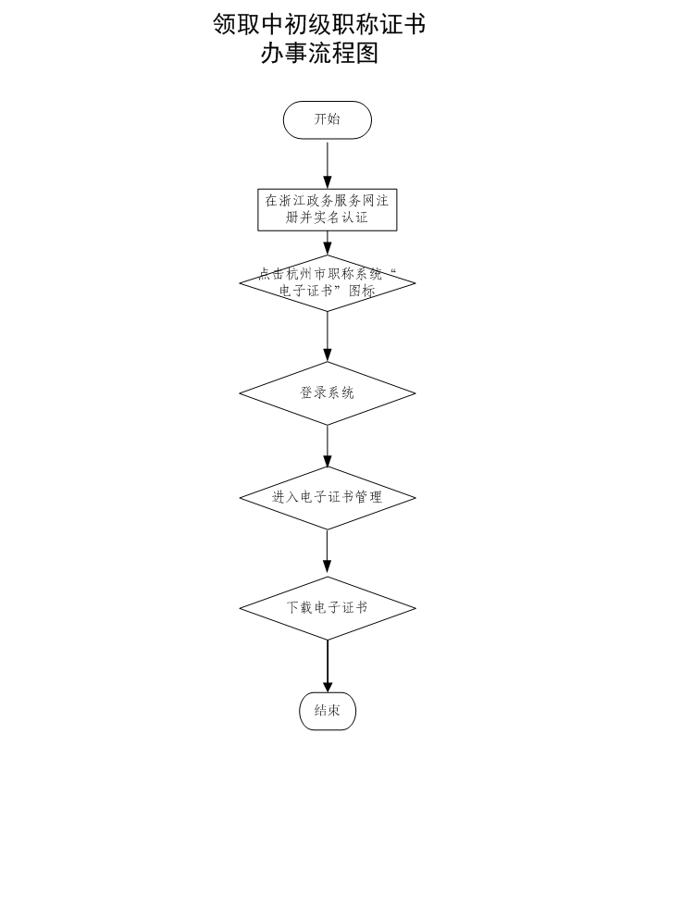

附录2 相关申请材料示范文本
材料空白表、示例表，请在“申请材料”中单独下载打印

附录3 常见问题解答
1、问题：
如何领取我市的中初级职称证书？
解答：根据杭州市人力资源和社会保障局《关于杭州市专业技术职务任职资格证书实施电子化管理的通知》（杭人社发〔2018〕13号）精神（注：该文件可在杭州市职称系统首页的职称政策栏目查阅），2018年3月1日起，我市的初、中级专业技术职务任职资格证书实施电子化管理，制作杭州市专业技术职务任职资格电子证书，不再新增发放纸质证书。
取得杭州市专业技术职务任职资格的人员，可在浙江政务服务网注册并实名认证后，鼠标点击杭州市职称系统（http://hzzcpd.zjhz.hrss.gov.cn）首页的“电子证书”图标，链接后登录，在页面中“电子证书管理——电子证书下载”栏目中下载电子证书。

